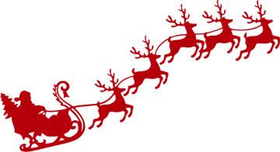

Детей и их родителей приглашаем
в увлекательное зимнее путешествие!!!
«Новогодний Ретропоезд»
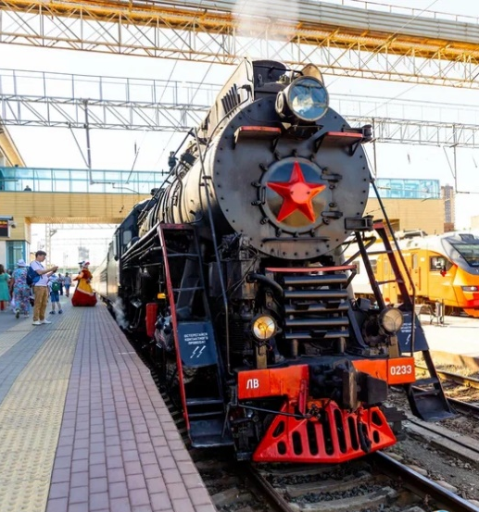
Команда «Судаков Тревел» приглашает маленьких гостей и их родителей на увлекательное путешествие в невероятную историю о приключениях наших героев.
В дороге не скучаем, готовимся к встрече с Дедом Морозом!
В пути следования наши герои предложат
детям занимательные игры, конкурсы, задания!

24 и 25 декабря 2022
4,5 и 8 января 2023
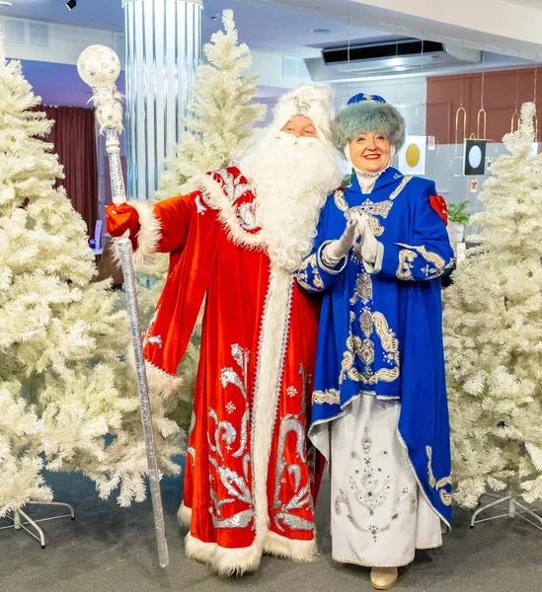
Программа путешествия:
8:30-09:32 в зале ожидания пригородного вокзала г. Ростова на Дону
гостей встретят сказочные герои:
Снежная Королева, заяц, снеговик и многие другие
Занимаем места в Новогоднем ретропоезде.
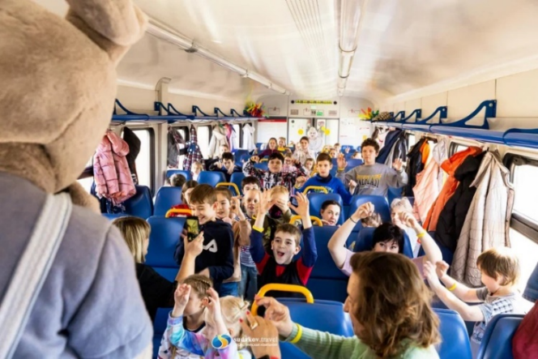
09:32 Отправление Ретропоезда из Ростова в Таганрог.
В дороге наши герои не заставят вас скучат:
-соберём снежинку из льдинок,
-построим замок Снежной Королевы,
-поиграем в снежки,
-сочиним зимнюю мелодию и многое другое.
11:32 Прибытие Ретро поезда в Таганрог (Новый вокзал).
11:32-12:00 Встреча с Дедушкой Морозом и Снегурочкой.
Сыграем с ними в хороводные игры,
и все вместе загадайте желания,
дотронувшись до волшебного посоха.
12:00-12:30 Автобусная экскурсия.
13:00-15:00 Представление в театре/Новогодний мастер класс.
16:00 Отправление Ретро поезда из Таганрога
(Новый вокзал) в Ростов.
Стоимость: 1 990 руб./чел.
В стоимость входит:
- билеты в ретропоезд Ростов-Таганрог-Ростов;
- шоу-программа в пути Ростов-Таганрог;
- сопровождение по маршруту;
- автобусная экскурсия;
- угощение.
Дополнительно оплачивается:
- билет в театр 350 руб./чел.
- мастер-класс от 150-300 руб./чел.
Телефон для справок: 8 (8634) 61-23-23, 8 988 252 75 95 Марина, 8 918 512 69 66 Аделина

